Informacja
ŚWIATOWY DZIEŃ AUTYZMU

5 KWIETNIA 2019r.
Szkoła Podstawowa w Cielądzu
organizuje akcję mającą na celu
pogłębienie wiedzy na temat autyzmu.

Włącz się do akcji:
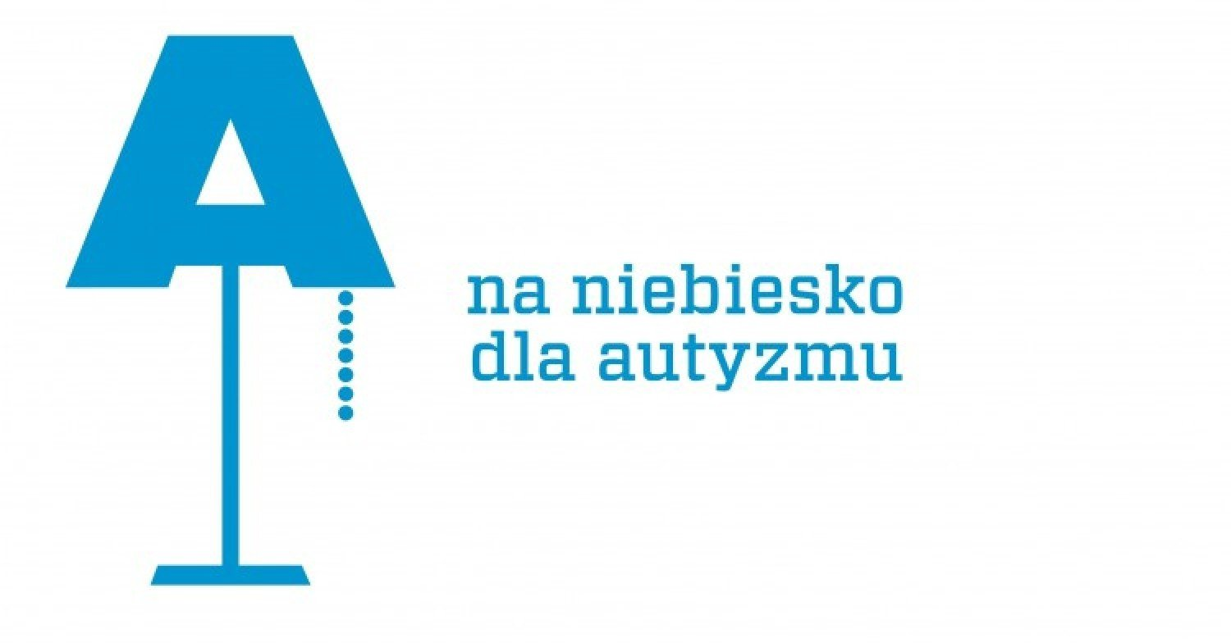
UBIERZ SIĘ
NA NIEBIESKO

